滕州市教育和体育局行政执法事前公示内容

（行政执法职责、权限、执法依据、执法程序、监督途径等）

滕州市教育和体育局行政执法事前公示内容（行政执法职责、执法依据、执法程序、监督途径等）

一、执法主体

执法主体名称：滕州市教育和体育局

执法机构设置：基教科、职继科、安监科、教师发展科、体卫科、学前办。

办公地址：滕州市杏坛路75号

联系方式：基教科（0632-5531210）、职继科（0632-5503738）、安监科（0632-5590990）、教师发展科（0632-5598212）、体卫科（0632-5505356）、学前办（0632-5505829）。

二、执法职责、权限

负责行政执法相关政策标准制定、重大案件查处和跨区域执法的组织协调工作，集中行使法律法规明确由县级承担的执法职责。

三、执法依据

1.《教育法》

2.《义务教育法》

3.《教师法》

4.《职业教育法》

5.《民办教育促进法》

6.《教育行政处罚暂行实施办法》

7.《国家教育考试违规处理办法》

8.《教师资格条例》

9.《幼儿园管理条例》

10.《民办教育促进法实施条例》

11.《学校体育工作条例》

12.《残疾人教育条例》

13.《校车安全管理条例》

14.《国家教育委员会关于开办外籍人员子女学校的暂行管理办法 》

15.《山东省职业教育条例》

16. 《山东省义务教育条例》

17.《山东省实施<中华人民共和国国家通用语言文字法>办法》

18.《山东省学生体质健康促进条例》

19.《山东省学校安全条例》

四、执法程序

行政处罚程序流程图

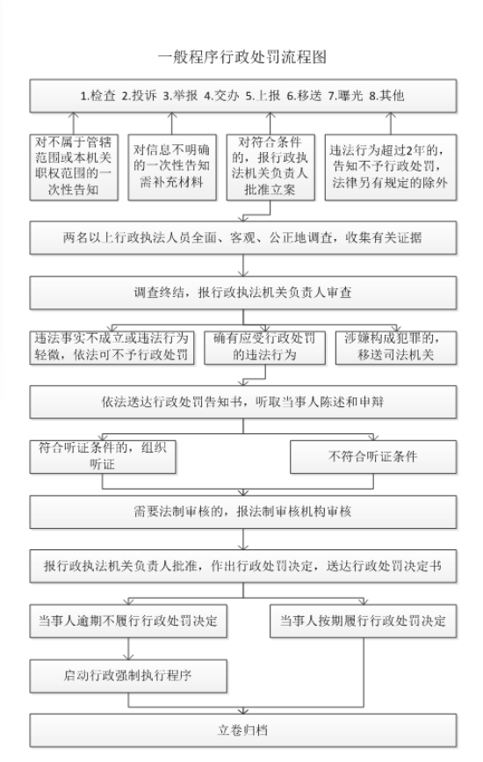

五、办理时限

依据《中华人民共和国行政处罚法》：

第五十一条　违法事实确凿并有法定依据，对公民处以二百元以下、对法人或者其他组织处以三千元以下罚款或者警告的行政处罚的，可以当场作出行政处罚决定。法律另有规定的，从其规定。

第五十四条　除本法第五十一条规定的可以当场作出的行政处罚外，行政机关发现公民、法人或者其他组织有依法应当给予行政处罚的行为的，必须全面、客观、公正地调查，收集有关证据；必要时，依照法律、法规的规定，可以进行检查。符合立案标准的，行政机关应当及时立案。

第六十条　行政机关应当自行政处罚案件立案之日起九十日内作出行政处罚决定。法律、法规、规章另有规定的，从其规定。

六、监督途径

（一）监督和投诉渠道

窗口投诉：滕州市教育和体育局北三楼321室

电话投诉：0632-5594020

信件投诉：滕州市教育和体育局北三楼321室

邮件投诉：tzcpm@163.com

(二)救济途径：公民、法人或者其他组织认为执法工作中，有侵犯其合法权益的行为，可以按照《行政复议法》第二条、第九条，《行政诉讼法》第二条、第四十四条、第四十五条、第四十六条规定，向滕州市人民政府申请行政复议或向人民法院提起行政诉讼。